职业卫生技术报告相关信息公示表
用人单位名称 | 吉徽电气集团有限公司
用人单位地址 | 浙江省乐清市乐清经济开大区经六路161号
用人单位联系人 | 朱承江
技术服务项目组人员 | 王健垚、陈威、倪晓林、王春云等
现场调查人员 | 王健垚、陈威
现场采样/检测人员 | 王健垚、陈威
用人单位陪同人 | 朱承江
采样/检测时间 | 2023年03月14日
报告出具日期 | 2023年03月21日
现场调查、现场采样/检测的图像影像资料 | 详见附件
注：《职业卫生技术服务机构管理办法》第三十一条规定：职业卫生技术服务机构应当自出具职业卫生技术报告之日起二十个工作日内，在本单位网站上公开技术报告相关信息。

用人单位名称 | 吉徽电气集团有限公司 |  | 拍照日期 | 2023.03.14
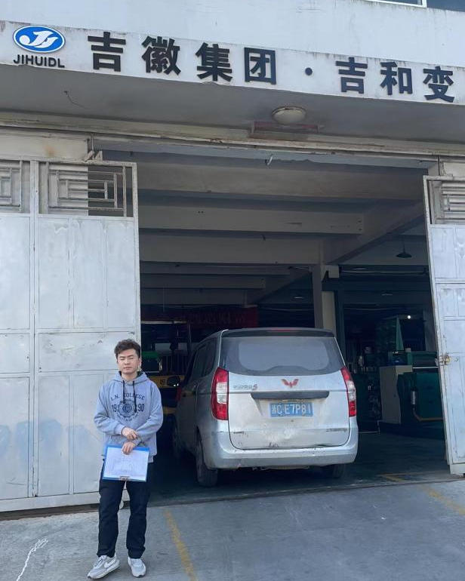 |  | 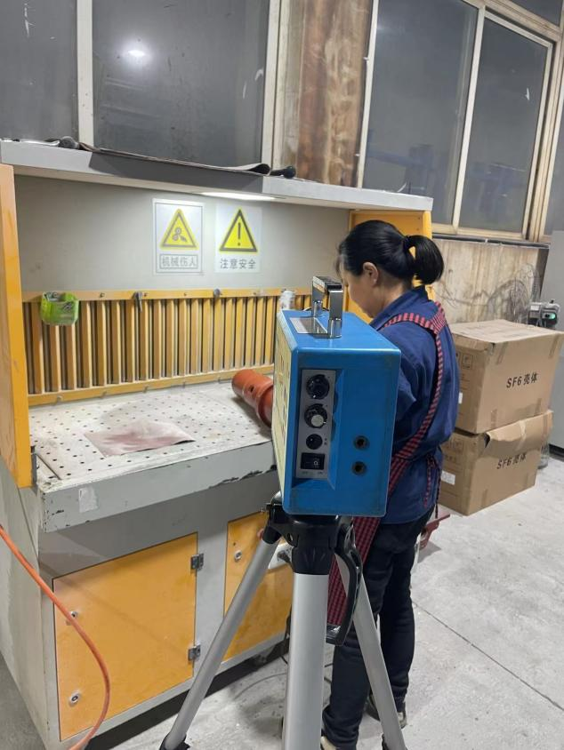
企业标志处 |  | 1F车间打磨岗位
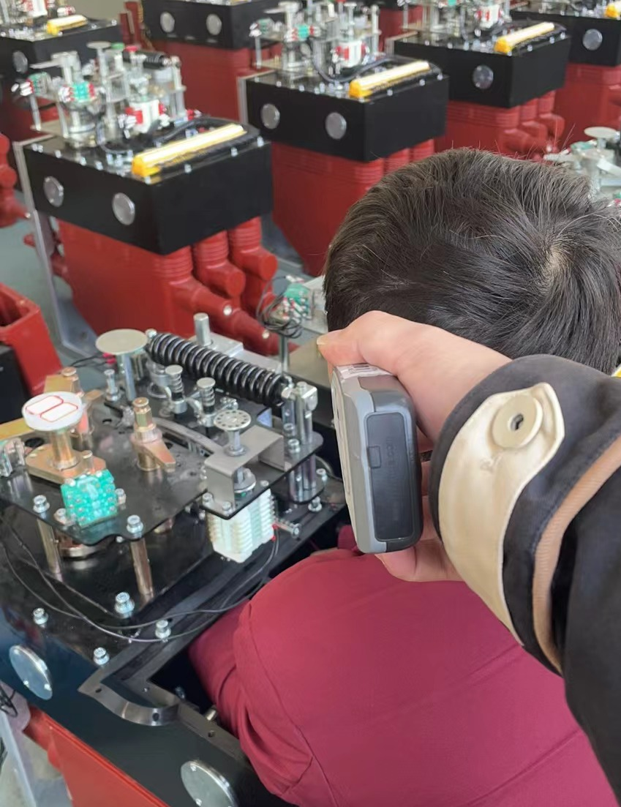 |  | 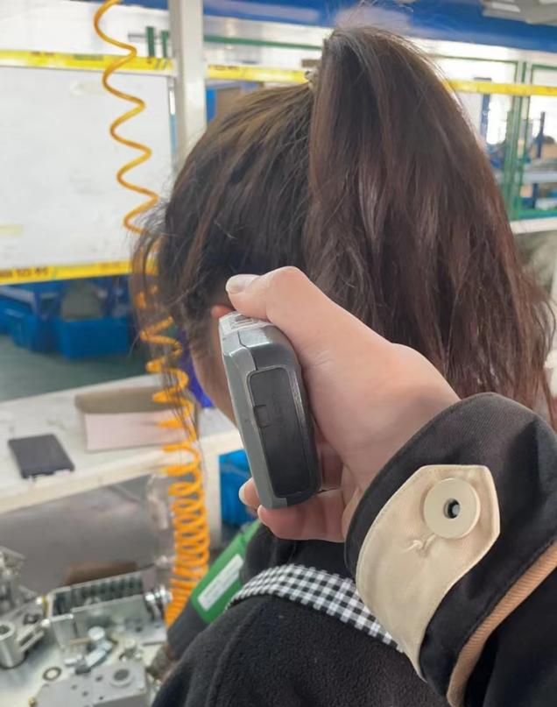
2F车间组装岗位 |  | 3F车间组装岗位
技术服务过程影像记录

